"Жамбыл облысының аумағында таралатын шетелдік мерзімді баспасөз басылымдарын есепке алу" мемлекеттік көрсетілетін қызмет регламентін жаңа редакцияда бекіту туралы
Күшін жойған
Жамбыл облысы әкімдігінің 2014 жылғы 28 тамыздағы № 229 қаулысы. Жамбыл облысының Әділет департаментінде 2014 жылғы 8 қазанда № 2341 болып тіркелді. Күші жойылды - Жамбыл облысы әкімдігінің 2015 жылғы 25 маусымдағы № 137 қаулысымен
Ескерту. Күші жойылды - Жамбыл облысы әкімдігінің 25.06.2015 № 137 қаулысымен (алғашқы ресми жарияланған күннен кейін күнтізбелік 10 күн өткен соң қолданысқа енгізіледі).
РҚАО-ның ескертпесі.
Құжаттың мәтінінде түпнұсқаның пунктуациясы мен орфографиясы сақталған.
"Мемлекеттік көрсетілетін қызметтер туралы" Қазақстан Республикасының 2013 жылғы 15 сәуірдегі Заңына сәйкес Жамбыл облысының әкімдігі ҚАУЛЫ ЕТЕДІ:
1. Қоса берілген "Жамбыл облысының аумағында таралатын шетелдік мерзімді баспасөз басылымдарын есепке алу" мемлекеттік көрсетілетін қызмет регламенті жаңа редакцияда бекітілсін.
2. "Жамбыл облысы әкімдігінің ішкі саясат басқармасы" коммуналдық мемлекеттік мекемесі заңнамада белгіленген тәртіппен:
1) осы қаулының әділет органдарында мемлекеттік тіркелуін;
2) осы қаулының мемлекеттік тіркеуден өткеннен кейін он күнтізбелік күн ішінде оны ресми жариялауға мерзімді баспа басылымдарына және "Әділет" ақпараттық-құқықтық жүйесіне жіберуді;
3) осы қаулының Жамбыл облысы әкімдігінің интернет-ресурсында орналастырылуын қамтамасыз етсін.
3. "Жамбыл облысының аумағында таратылатын шетелдік мерзімді баспасөз басылымдарын есепке алу" мемлекеттік көрсетілетін қызмет регламентін бекіту туралы" Жамбыл облысы әкімдігінің 2014 жылғы 27 наурыздағы № 85 қаулысының (Нормативтiк құқықтық актiлердiң мемлекеттiк тiркеу тiзiлiмiне № 2206 болып тiркелген, 2014 жылғы 13 мамырында "Ақ жол" № 68-69 (17925-17926) және "Знамя труда" № 49 (17922) газеттерiнде жарияланған) күші жойылды деп танылсын.
4. Осы қаулының орындалуын бақылау облыс әкімінің бірінші орынбасары Б. Орынбековке жүктелсін.
5. Осы қаулы әділет органдарында мемлекеттiк тiркелген күннен бастап күшiне енедi және алғашқы ресми жарияланған күннен кейін күнтізбелік он күн өткен соң қолданысқа енгізіледі.
Облыс әкімі | К. Көкрекбаев

Жамбыл облысы әкімдігінің
2014 жылғы 28 тамыздағы
№ 229 қаулысымен бекітілген
"Жамбыл облысы аумағында таралатын шетелдік мерзімді баспасөз басылымдарын есепке алу" мемлекеттік көрсетілетін қызмет регламенті 1. Жалпы ережелер
1. "Жамбыл облысы аумағында таралатын шетелдік мерзімді баспасөз басылымдарын есепке алу" мемлекеттік көрсетілетін қызметі (бұдан әрі – мемлекеттік көрсетілетін қызмет) Қазақстан Республикасы Үкіметінің 2014 жылғы 5 наурыздағы № 180 қаулысымен бекітілген "Облыстың, республикалық маңызы бар қаланың, астананың аумағында таралатын шетелдiк мерзiмдi баспасөз басылымдарын есепке алу" мемлекеттік көрсетілетін қызмет стандартына (бұдан әрі - Стандарт) сәйкес "Жамбыл облысы әкімдігінің ішкі саясат басқармасы" коммуналдық мемлекеттік мекемесі (бұдан әрі – көрсетілетін қызметті беруші) көрсетеді.
Мемлекеттік қызмет жеке және заңды тұлғаларға (бұдан әрі-көрсетілетін қызмет алушы) тегін негізде көрсетіледі.
Өтініштерді қабылдау және мемлекеттік қызмет көрсетудің нәтижелерін беру:
1) көрсетілетін қызметті беруші;
2) Қазақстан Республикасы Көлік және коммуникация министрлігі Мемлекеттік қызметтерді автоматтандыруды бақылау және халыққа қызмет көрсету орталықтарының қызметін үйлестіру комитетінің "Халыққа қызмет көрсету орталығы" шаруашылық жүргізу құқығындағы республикалық мемлекеттік кәсіпорны (бұдан әрі – Халыққа қызмет көрсету орталығы);
3) www.egov.kz "электрондық үкiмет" веб-порталы (бұдан әрi – портал) арқылы жүзеге асырылады.
2. Мемлекеттік қызмет көрсету нысаны: электрондық (ішінара автоматтандырылған) және (немесе) қағаз түрінде.
3. Мемлекеттік қызмет көрсетудің нәтижесі – облыстың аумағында таралатын шетелдiк мерзiмдi баспасөз басылымдарын есепке алу туралы анықтама.
Мемлекеттік қызмет көрсету нәтижесін ұсыну нысаны: электрондық және (немесе) қағаз түрінде.
Анықтаманы қағаз жеткізгіште алуға өтініш берілген жағдайда, мемлекеттік қызметті көрсету нәтижесі электрондық форматта ресімделеді, басып шығарылады және көрсетілетін қызметті берушінің уәкілетті тұлғасының қолымен және мөрмен куәландырылады.
2. Мемлекеттік қызмет көрсету процесінде көрсетілетін қызметті берушінің құрылымдық бөлімшелерінің (қызметкерлерінің) іс-қимыл тәртібі
4. Мемлекеттік қызметті көрсету бойынша рәсімдерді (әрекеттерді) бастау үшін негіз көрсетілетін қызметті алушының мемлекеттік қызметті көрсету үшін қажетті құжаттарын (бұдан әрі – өтініш) көрсетілетін қызметті берушінің алуы болып табылады.
5. Мемлекеттік қызметті көрсету процесінің құрамына кіретін әрбір рәсімнің (әрекеттердің) мазмұны, оны орындау ұзақтығы:
1) көрсетілетін қызметті берушінің қызметкері көрсетілетін қызметті алушы ұсынған өтінішін қабылдауды, оларды тіркеуді жүзеге асырады және өтініштің қабылдау күнін және уақытын көрсете отырып, көрсетілетін қызметті берушіде тіркеу туралы белгісі бар өтініш көшірмесін беруді жүзеге асырады.
Бұрыштама қою үшін көрсетілетін қызметті берушінің басшысына өтінішін береді (15 минут).
Нәтиже - өтініштің қабылдау күнін және уақытын көрсете отырып, тіркеу туралы белгісі бар көрсетілетін қызметті алушы өтінішінің көшірмесі.
2) көрсетілетін қызметті берушінің басшысы жауапты орындаушыны айқындайды, тиісті бұрыштама қояды (2 сағат).
Нәтиже - көрсетілетін қызметті беруші басшысының бұрыштамасы;
3) көрсетілетін қызметті берушінің жауапты орындаушысы өтініштің қойылатын талаптарға сәйкестігін қарайды және мемлекеттік көрсетілетін қызмет нәтижесінің жобасын дайындайды (8 жұмыс күні).
Нәтиже – мемлекеттік қызмет көрсету нәтижесінің жобасы.
4) көрсетілетін қызметті берушінің басшысы шешім қабылдайды және мемлекеттік қызмет көрсету нәтижесінің жобасына қол қояды (1 жұмыс күні).
Нәтиже – мемлекеттік қызмет көрсетудің қол қойылған нәтижесі;
5) көрсетілетін қызметті берушінің қызметкері көрсетілетін қызметті алушыға мемлекеттік қызмет көрсетудің нәтижесін береді (15 минут);
Нәтиже – көрсетілетін қызметті алушыға мемлекеттік қызмет көрсетудің берілген нәтижесі.
3. Мемлекеттік қызмет көрсету процесінде көрсетілетін қызмет берушінің құрылымдық бөлімшелерінің (қызметкерлерінің) өзара іс-қимыл тәртiбiн сипаттау
6. Мемлекеттік көрсетілетін қызмет процесіне қатысады:
1) көрсетілетін қызметті берушінің қызметкері;
2) көрсетілетін қызметті берушінің басшысы;
3) көрсетілетін қызметті берушінің жауапты орындаушысы.
7. Құрылымдық бөлімшелер (қызметкерлер) арасындағы рәсімдердің (іс-қимылдардың) реттілігін сипаттау, әрбір рәсімнің (іс-қимылдың) ұзақтығы:
1) көрсетілетін қызметті берушінің қызметкері құжаттар топтамасын қабылдауды, оларды тіркеуді және құжаттар топтамасын тіркеу туралы өтініштің көшірмесін көрсетілетін қызметті алушыға беруді жүзеге асырғаннан кейін (15 минут) бұрыштаманы қою үшін көрсетілетін қызметті берушінің басшысына құжаттар топтамасын береді, (15 минут);
2) көрсетілетін қызметті берушінің басшысы құжаттар топтамасымен танысады және тиісті бұрыштамамен көрсетілетін қызметті берушінің жауапты орындаушысына береді (2 сағат);
3) көрсетілетін қызметті берушінің жауапты орындаушысы құжаттар топтамасын зерттейді, мемлекеттік қызмет көрсету нәтижесінің жобасын шешім қабылдау үшін көрсетілетін қызметті берушінің басшысына береді (8 жұмыс күні);
4) көрсетілетін қызметті берушінің басшысы тиісті шешім қабылдайды, мемлекеттік қызмет көрсетудің нәтижесін көрсетілетін қызметті берушінің қызметкеріне береді (1 жұмыс күні);
5) көрсетілетін қызметті берушінің қызметкері мемлекеттік қызмет көрсетудің нәтижесін көрсетілетін қызметті алушыға береді (15 минут).
Мемлекеттік қызмет көрсету кезінде көрсетілетін қызметті берушінің құрылымдық бөлімшелерінің (қызметкерлерінің) өзара іс-қимыл әрекеттерінің блок-схемасы осы регламентке 1 қосымшада көрсетілген.
4. Халыққа қызмет көрсету орталығымен және (немесе) өзге де көрсетілетін қызметті берушілермен өзара іс-қимыл жасасу тәртібін, сондай-ақ мемлекеттік қызмет көрсету процесінде ақпараттық жүйелерді пайдалану тәртібін сипаттау
8. Халыққа қызмет көрсету орталығына жүгінудің тәртібін сипаттау, көрсетілетін қызметті алушының өтінішін өңдеу ұзақтығы:
Халыққа қызмет көрсету орталығының қызметкері 15 минут ішінде көрсетілетін қызметті алушының құжаттарын және мемлекеттік қызметті көрсетуге қажетті өзге де құжаттарын тіркейді және көрсетілетін қызметті алушыға Халыққа қызмет көрсету орталығы қызметкерінің электрондық-цифрлық қолтаңбасымен куәландырылған ақпараттық жүйе арқылы электрондық құжат нысанындағы құжаттардың көшірмесін жолдайды;
Құжаттардың топтамасын Халыққа қызмет көрсету орталығына тапсыру үшін кезек күтудің рұқсат етілген ең ұзақ уақыты – 15 минут.
Халыққа қызмет көрсету орталығы көрсетілетін қызметті алушыға қызмет көрсетудің рұқсат етілген ең ұзақ уақыты – 15 минут.
Мемлекеттік қызметті көрсету үшін қажетті құжаттардың тізбесі стандарттың 9 тармағында көрсетілген.
Халыққа қызмет көрсету орталықтарының интеграцияланған ақпараттық жүйеде көрсетілетін қызмет алушының сұратуын тіркеу және өңдеу кезіндегі халыққа қызмет көрсету орталығы жұмысшыларының іс-қимылдарын сипаттауды қамтиды;
Халыққа қызмет көрсету орталығында әр рәсімнің (әрекеттің) ұзақтығы көрсетілген жүгінулердің тәртібін сипаттау:
1) мемлекеттік қызметті алушы халыққа қызмет көрсету орталығының операторына "кедергісіз" қызмет көрсету арқылы электрондық кезек ретімен операциялық залда жүзеге асырылатын Стандарттың қосымшасына сәйкес өтінішін және қажетті құжаттарды тапсырады;
2) 1-үдеріс – қызмет көрсету үшін халыққа қызмет көрсету орталығы операторының халыққа қызмет көрсету орталығы ықпалдастырылған ақпараттық жүйесінің ақпараттық жұмыс орнына логинмен және парольді (авторизациялау үдерісі) енгізуі;
3) 2-үдеріс – халыққа қызмет көрсету орталығы операторының қызметті таңдауы, экранға мемлекеттік қызметті көрсету үшін сұраныс нысанының шығуы және халыққа қызмет көрсету орталығы операторының қызмет алушының, сондай-ақ сенім хат бойынша қызмет алушы өкілінің (нотариалды куәландырылған сенім хат болған жағдайда, басқа куәландырылған сенім хатының мәліметтері толтырылмайды) мәліметтерін енгізуі;
4) 3-үдеріс – электрондық үкімет шлюзі арқылы жеке тұлғалар мемлекеттік деректер қорына/заңды тұлғалар мемлекеттік деректер қорына қызмет алушының мәліметтері туралы сұранысын, сондай-ақ бірыңғай нотариалдық ақпараттық жүйесіне - қызмет алушы өкілінің сенім хат мәліметтері туралы жолдау;
5) 1-шарт - жеке тұлғалар мемлекеттік деректер қорына/заңды тұлғалар мемлекеттік деректер қорына қызмет алушының мәліметтерінің және бірыңғай нотариалдық ақпараттық жүйесінде сенім хат мәліметтерінің бар болуын тексеру;
6) 4-үдеріс – қызмет алушының жеке тұлғалар мемлекеттік деректер қорына/заңды тұлғалар мемлекеттік деректер қорына және сенім хаттың Бірыңғай нотариалдық ақпараттық жүйесінде мәліметтерінің болмауына байланысты, мәліметтерді алуға мүмкіншіліктің жоқтығы туралы хабарламаны қалыптастыру;
7) 5-үдеріс – электрондық үкіметінің аумақтық шлюзі ақпараттық жұмыс орнына электрондық үкімет шлюзі арқылы халыққа қызмет көрсету орталығы операторының электрондық сандық қолымен куәландырылған (қол қойылған) электрондық құжаттарды (қызмет алушының сұранысын) жолдау;
8) 6-үдеріс – электрондық үкіметінің аумақтық шлюзі ақпараттық жұмыс орнына қалыптастырған мемлекеттік қызмет көрсету қорытындысын алушының алуы (мұрағаттық анықтама немесе анықтама беруден дәлелді бас тарту);
Халыққа қызмет көрсету орталығы арқылы мемлекеттік қызметті көрсету бойынша іске қосылатын ақпараттық жүйелердің функционалдық өзара әрекеттері осы Регламенттің 2-қосымшасына сәйкес диаграммамен келтірілген.
9. Мемлекеттік қызметті халыққа қызмет көрсету орталығы арқылы алу процессінің сипаты, оның ұзақтығы:
Халыққа қызмет көрсету орталығында мемлекеттік көрсетілетін қызметтің дайын нәтижесін оның қызметкері қолхат негізінде, жеке басты куәландыратын құжатты және (немесе) сенім білдірілген адамның өкілеттілігін растайтын құжатты ұсынған кезде (көрсетілетін қызметті алушының немесе сенім білдірілген адамның жеке басын сәйкестендіру үшін) береді.
10. "Электрондық үкіметтің" www.e.gov.kz. веб-порталы арқылы мемлекеттік қызмет көрсету кезінде көрсетілетін қызметті беруші мен қызметті алушының жүгіну және рәсімдердің (әрекеттердің) реттілігі тәртібін сипаттауы:
1) жеке сәйкестендіру нөмірі және бизнес сәйкестендіру нөмірі, сондай-ақ парольдің (порталда тіркелмеген қызмет алушылар үшін іске асырылады) көмегімен қызмет алушы порталға тіркелуді жүзеге асырады;
2) 1-үдеріс – қызметті алу үшін порталда қызмет алушы жеке сәйкестендіру нөмірі/бизнес сәйкестендіру нөмірі және паролін (авторизациялау үдерісі) енгізу үдерісі;
3) 1-шарт - жеке сәйкестендіру нөмірі/бизнес сәйкестендіру нөмірі және пароль арқылы тіркелген қызмет алушының мәліметтерінің дұрыстығын порталда тексеру;
4) 2-үдеріс - қызмет алушының құжаттарында бұзушылықтың болғандығына байланысты, авторизациядан бас тарту жөнінде порталда хабарламаны қалыптастыру;
5) 3-үдеріс – қызмет алушының осы Регламентте көрсетілген қызметті таңдауы, қызмет көрсету үшін сұрау салу нысанын экранға шығару, үлгі талаптарының және оның құрылымын ескере отырып, қызмет алушының нысанды (мәліметтерді енгізуі) толтыруы, сұрау салу нысанына Стандарттың 9-тармағында көрсетілген қажетті құжаттар көшірмелерін электрондық түрде жалғауы, сондай-ақ сұранысты растау (қол қою) үшін қызмет алушының электрондық сандық қолымен тіркеу куәлігін таңдауы;
6) 2-шарт – Порталда электрондық сандық қолымен тіркеу куәлігінің қолдану мерзімін және қайтарылған (күші жойылған) тіркеу куәліктерінің тізімінде жоқтығын, сондай-ақ сәйкестендіру мәліметтерінің сәйкестігін (сұраныста көрсетілген жеке сәйкестендіру нөмірі/бизнес сәйкестендіру нөмірі және электрондық сандық қолымен тіркеу куәлігінде көрсетілген жеке сәйкестендіру нөмірі/бизнес сәйкестендіру нөмірі аралығын) тексеру;
7) 4-үдеріс – қызмет алушының электрондық сандық қолымен расталмағандығына байланысты, сұратылып жатқан қызметтен бас тарту жөнінде хабарлама қалыптастыру;
8) 5-үдеріс – қызмет алушының сұранысын өңдеу үшін электрондық үкімет шлюзі арқылы қызмет алушының электрондық сандық қолымен куәландырылған (қол қойылған) электрондық құжаттарды (қызмет алушының сұранысы) электрондық үкіметінің аумақтық шлюзі ақпараттық жұмыс орнына жолдауы;
9) 3-шарт – көрсетілетін қызмет берушінің Стандартта көрсетілген қызмет көрсетуге негіз болатын қызмет алушының жалғаған құжаттарының сәйкестігін тексеруі;
10) 6-үдеріс - қызмет алушының құжаттарында бұзушылықтың болғандығына байланысты, сұратылып отырған қызметтен бас тарту жөнінде хабарламаны қалыптастыруы;
11) 7-үдеріс – қызмет алушының электрондық үкіметінің аумақтық шлюзі ақпараттық жұмыс орнында қалыптастырылған қызметтің нәтижесін (электрондық құжат нысаны бойынша хабарлама) алуы. Мемлекеттік қызметті көрсету нәтижесі көрсетілетін қызмет берушінің құзырлы тұлғаның электрондық сандық қолымен куәландырылған электрондық құжат түрінде қызмет алушының "жеке кабинетіне" жолданады.
Портал арқылы мемлекеттік қызмет көрсету кезіндегі ақпараттық жүйелердің функционалдық өзара әрекеттерінің диаграммасы осы Регламенттің 3-қосымшасында көрсетілген.
5. Қорытынды ережелер
11. Мемлекеттік қызмет көрсету процесінде рәсімдерді (іс-қимылдардың) ретін, көрсетілетін қызметті берушінің толық сипаттамасы құрылымдық бөлімшелерінің (қызметкерлерінің) өзара іс-қимылдарының, сонымен қатар өзге көрсетілген қызмет берушілермен халыққа қызмет көрсету орталықтарымен өзара іс-қимыл тәртібінің және мемлекеттік қызмет көрсету процесінде ақпараттық жүйелерді қолдану тәртібінің сипаттамасы осы регламентке 4-қосымшаға сәйкес мемлекеттік қызмет көрсетудің бизнес-процестерінің анықтамалығында көрсетіледі.
Мемлекеттік қызмет көрсетудің бизнес-процестерінің анықтамалығы "электрондық үкімет" веб-порталында, көрсетілетін қызметті берушінің интернет-ресустарында орналастырылады.
"Жамбыл облысы аумағында
таралатын шетелдік мерзімді
баспасөз басылымдарын есепке
алу" мемлекеттік көрсетілетін
қызмет регламентіне 1-қосымша
Мемлекеттік қызмет көрсету кезінде көрсетілетін қызметті берушінің құрылымдық бөлімшелерінің (қызметкерлерінің) өзара іс-қимыл әрекеттерінің блок-схемасы

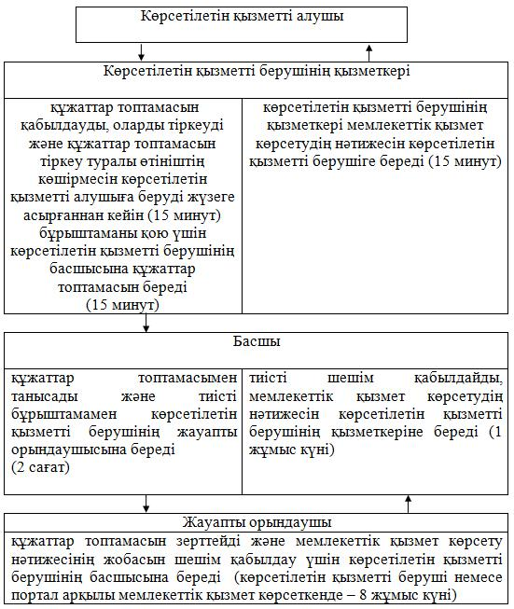

"Жамбыл облысы аумағында
таралатын шетелдік мерзімді
баспасөз басылымдарын есепке
алу" мемлекеттік көрсетілетін
қызмет регламентіне 2-қосымша
Халыққа қызмет көрсету орталығы арқылы мемлекеттік қызмет көрсетуге тартылған ақпараттық жүйелердің функционалдық өзара іс-қимыл диаграммасы

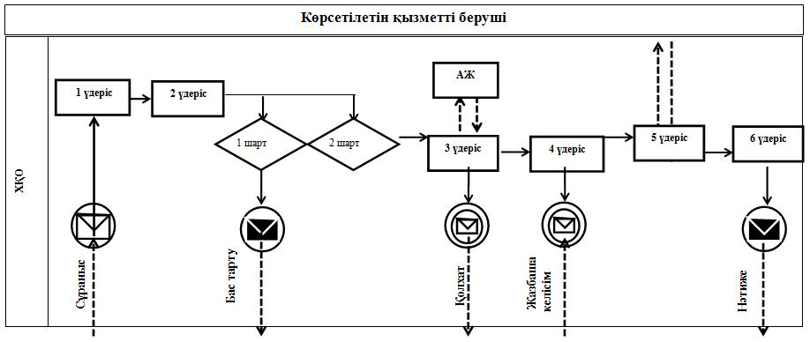

Шартты белгілер мен қысқартулар:

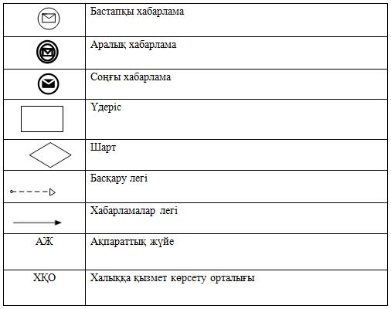

"Жамбыл облысы аумағында
таралатын шетелдік мерзімді
баспасөз басылымдарын есепке
алу" мемлекеттік көрсетілетін
қызмет регламентіне 3-қосымша
Портал арқылы мемлекеттік қызмет көрсетуге тартылған ақпараттық жүйелердің функционалдық өзара іс-қимыл диаграммасы

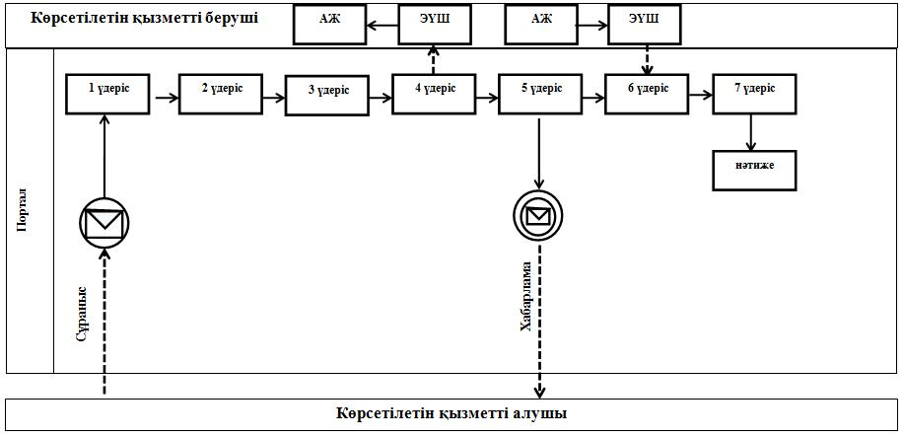

Шартты белгілер мен қысқартулар:

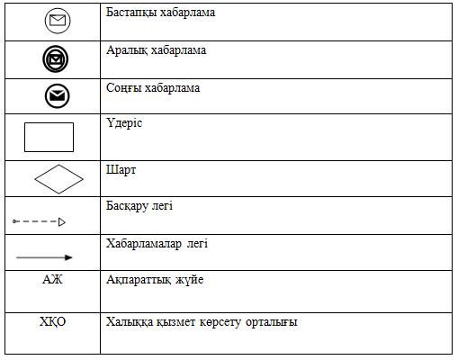

Жамбыл облысы аумағында
таралатын шетелдік мерзімді
баспасөз басылымдарын есепке
алу" мемлекеттік көрсетілетін
қызмет регламентіне 4-қосымша
"Жамбыл облысы аумағында таралатын шетелдiк мерзiмдi баспасөз басылымдарын есепке алу" мемлекеттік қызмет көрсетудің бизнес-процесстерінің анықтамалығы
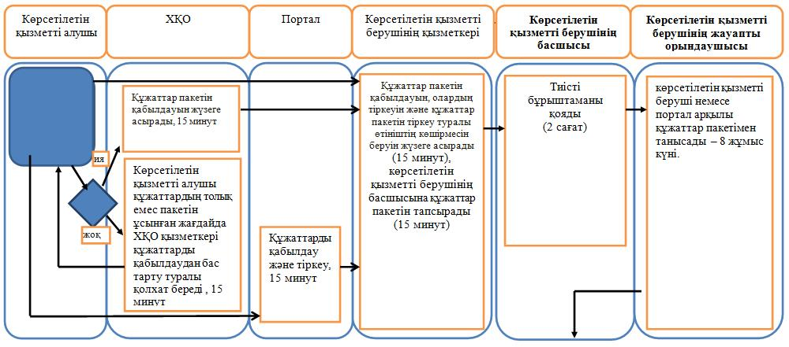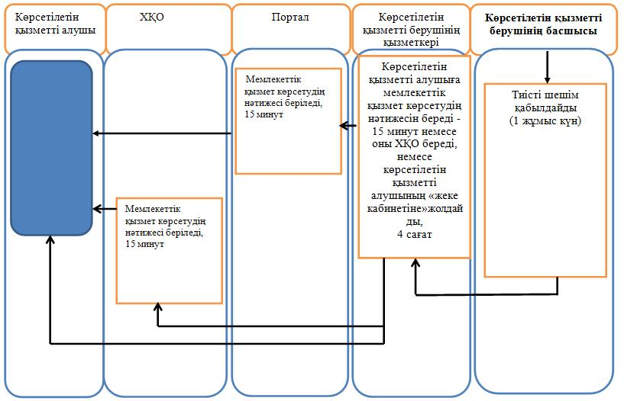
Шартты белгілер:

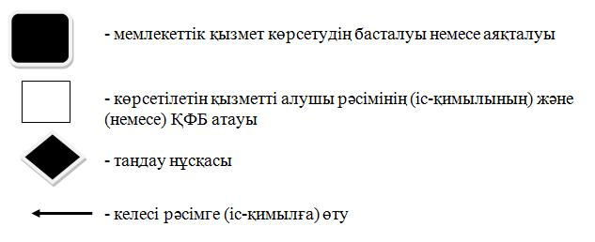

© 2012. Қазақстан Республикасы Әділет министрлігінің «Қазақстан Республикасының Заңнама және құқықтық ақпарат институты» ШЖҚ РМК

